BÀI TẬP GIỮA KÌ MÔN PHƯƠNG PHÁP SỐ
Họ và tên: Nguyễn Thị Trang
Lớp: K57-HDH
MSV: 12000951
Đề bài
Cho phương trình sóng. Giải bài toán tìm mode dao động sóng với c(z) như sau: c(0)=1500, c(100)=1450 (c là hàm tuyến tính theo độ sâu). Mật độ ro=1.02, tính K và các mode dao động tương ứng với 5 mode lớn nhất (mode dao động là các hàm riêng liên kết với trị riêng k).
BÀI LÀM
Phương pháp số là một lĩnh vực của toán học chuyên nghiên cứu các phương pháp giải các bài toán( chú yếu gần đúng) bằng cách dựa trê dữ liệu số cụ thể và hết quả cũng cho dưới dạng số. Nói gọn hơn, phương pháp số như bản thân tên gọi của nó, có nghĩa là phương pháp giải các bài toán con số cụ thể.
Phương pháp số là một công cụ không thể thiếu trong các công việc cần thực hiện nhiều tính toán với tôc độ tính toán nhanh và độ chính xác cao như vật lý, điện tử viễn thông…và dĩ nhiên là tất cả các ngành và mọi lĩnh vực đều cần đến là công nghệ thông tin.
Phương pháp số được nghiên cứu từ rất lâu và cho đến nay những thành tựu đạt được là một khối lượng kiến thức đồ sộ được in trong nhiều tài liệu sách, báo…tuy nhiên, môn học Phương pháp số chỉ nhằm cung cấp những kiến thức cơ bản nhất về phương pháp số. Với lượng kiến thức này sinh viên có thể áp dụng vào giải quyết những bài toán thông thường trong thực tế và có khả năng tự tìm hiểu để nâng cao kiến thức cho mình khi gặp các vấn đề phức tạp hơn
Cụ thể, sau đâu chúng ta sẽ áp dụng giải quyết bài toán về trường sóng trong biển ( sóng âm) tìm mode dao động, vẽ đồ thị dao động.
PHẦN 1: CƠ SỞ LÝ THUYẾT
Yêu cầu bài toán:
- Mặt biển phẳng, sâu 100m
- Vận tốc truyền sóng trên mặt là: 1500m/s, ở đáy là: 1450m/s
- Đáy cứng, mật độ bằng 1.02
- Tìm mode dao động ứng với 5 mode lớn nhất
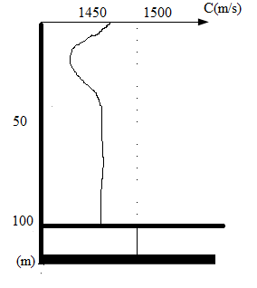

Từ các thông số đã cho và yêu cầu bài toán ta giải bài toán bằng phương pháp sai phân hữu hạn với các điều kiện biên như sau:
- Các điều kiện biên:
- Bề mặt biển tự do: Trên bề mặt tự do, áp suất âm bề mặt bằng 0 nên chúng ta có thể đơn giản loại hàng đầu tiên của ma trận A
- Đáy cứng:
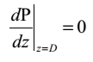
- Phương trình sóng trong Hải dương học:
($∇^{2}−\frac{1}{c^{2}\left(z\right)}\frac{∂^{2}}{∂t^{2}}p=0$

- Tìm nghiệm dưới dạng:
p(r, z, t) =$\sum_{m=1}^{∞}{Q_{m}}\left(r\right)P_{m}\left(z\right)e^{iωt}$

- Phương trình P có dạng:
$${}_{0}\left(z\right)\frac{d}{dz}\frac{1}{{}_{0}\left(z\right)}\frac{dP_{m}\left(z\right)}{dz}+\frac{w^{2}}{c^{2}\left(z\right)}−k_{H,m^{2}}P_{m}\left(z\right)=0$$
- Với các điều kiện mật độ nước biển là một hằng số phương trình trên trở thành:
$$\frac{d^{2}P_{m}\left(z\right)}{dz^{2}}+\frac{w^{2}}{c^{2}\left(z\right)}−k_{H,m^{2}}P_{m}\left(z\right)=0$$
Biến đổi P_{m}(z) tại điểm (j+1) bằng khai triển Taylor ta có:
$$P_{j+1}=P_{j}+P_{j}^{'}h+P_{j}^{\text{\} \{\{h\} ^ \{2\}\} over \{2!\} + \{P\} rsub \{j\} rsup \{}}\frac{h^{3}}{3!}+…$$

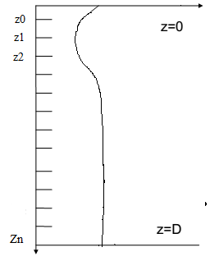
Sau đó loại bỏ các vô cùng bé bậc cao chuyển vế phương trình trên ta được:
$$P_{j}^{'}=\frac{P_{j+1}−P_{j}}{h}−P_{j}^{\text{\} \{h\} over \{2\} +O( \{h\} ^ \{2\} }}$$
Cuối cùng:
$$P_{j}^{\text{\} = \{\{P\} rsub \{j-1\} - \{2P\} rsub \{j\} + \{P\} rsub \{j+1\}\} over \{\{h\} ^ \{2\}\} +O( \{h\} ^ \{2\} }}$$
Viết lại P” tại điểm Zj:
$$P_{j−1}+−2+h^{2}\left(\frac{w^{2}}{c_{j}^{2}}−k^{2}\right)P_{j}+P_{j+1}=0$$
Từ đó chúng ta thu được phương trình tuyến tính của áp suất âm trên lớp biên:
$$\frac{P_{j−1}}{h_{w}{}_{w}}+\frac{−1+\left(\frac{w^{2}}{c_{w}^{2}}−k^{2}\right){h_{w}}/2}{h_{w}{}_{w}}P_{j}+\frac{−1+\left(\frac{w^{2}}{c_{w}^{2}}−k^{2}\right){h_{s}}/2}{h_{s}{}_{s}}P_{j}+\frac{P_{j+1}}{h_{s}{}_{s}}=0$$
Các giá trị của ma trận A trên hang thứ j tương ứng với lớp phân cách:
$$d_{j}=\frac{−1+\left(\frac{w^{2}}{c_{w}^{2}}−k^{2}\right)h_{w}}{{2h}_{w}{}_{w}}+\frac{−1+\left(\frac{w^{2}}{c_{w}^{2}}−k^{2}\right)h_{s}}{2h_{s}{}_{w}}$$
$$g_{j}=\frac{1}{h_{w}{}_{w}}$$
$$e_{j}=\frac{1}{h_{s}{}_{s}}$$
Cuối cùng ta thu được hệ phương trình đại sô tuyến tính A(k2)P = 0. Trong đó P là vecto áp suất âm của mỗi phần tử là giá trị áp suất tại nút lưới , k chính là số sóng và ma trận A được xác định như sau:

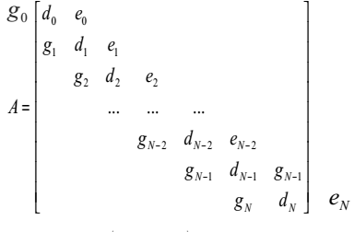
Trong đó:
$$d_{j=2:N−1}=\frac{−2+h^{2}\left(\frac{w^{2}}{c_{1}^{2}}−k^{2}\right)}{h}$$
$$d_{N}=\frac{−2+h^{2}\left(\frac{w^{2}}{c_{N}^{2}}−k^{2}\right)}{h}$$
$$e_{i}=\frac{1}{h}$$
$$g_{i}=\frac{1}{h}$$
Nghiệm là n vecto riêng V tương ứng với mỗ gía trị riêng K.
PHẦN 2: GIẢI BÀI TOÁN
- Chương trình Matlab giải bài toán:
function ftsong()
close all;
dh=,1; %dh la khoang cach tu nut nay toi nut kia
ro=10; % r0 la mat do
f=5500; % f la tan so
D=100; %D la do sau
c=1500; % c là van toc lop muoc mat
N=ceil(D/dh); % N so nut luoi
c=linspace(1500,1450,N); % tao mot vector co gia tri ngau nhien
clf;
z=dh:dh:D;
% dieu kien bien tren
% phan ve

figure(1);
A=make_model_2(dh,c,f,N);
[V,K]=SolveEigsA(A);
subplot(1,4,3); ); % tao cac truc trong mot phan cua so do hoa so hang va so cot duoc chia sau do chon vung de ve

plot(V(:,1:5),z); % (hinh thu 1)ve do thi tuyen tinh trong khong gian 2 chieu, ve gia tri x theo gia tri y
subplot(1,4,4);
plot(V(:,1)*V(1,1)/abs(V(1,1)),z,'g');
hold on;
[K(:)]

% tinh truong song
mode =5;
r = 100:1:1000;
r=r*1e3;

% P= P tai nguon

zSource = ceil(D/dh/(10/6));
Pzr=Pressure(K(1:mode),V(:,1:mode),r,zSource);
[zz rr]=meshgrid(z,r);
figure(2);
surface(rr,zz,abs(Pzr'));
shading interp;
colorbar;

function A = make_model (adh,c,f,N)
g=ones(1,N-1);
omega=2*pi()*f;
d=-2+adh.^2.*omega^2./c.^2.*ones(1,N);
A=diag(d) + diag(g,1) + diag(g,-1);

Function A = make_model_1 (dh,c,f,N)
g=ones(1,N-1);
omega=2*pi()*f;
d=-2+dh.^2.*omega^2./c.^2.*ones(1,N);
A=diag(d) + diag(g,1) + diag(g,-1);
A(1,2)=0;

Function A = make_model_2 (dh,c,f,N)
g=ones(1,N-1);
omega=2*pi()*f;
d=-2+dh.^2.*omega^2./c.^2.*ones(1,N);
A=diag(d) + diag(g,1) + diag(g,-1);
A(1,2)=0.5;

function [V,K]=SolveEigA(A)
[V,K]=eig(A)
K=diag(K);
[K, index]=sort(K);
index=flipud(index); % dao hang tu tren xuong duoi
K=flipud(K);
K=sqrt(K);
V=diag(V)
V=V(:;1)/asb(V(:;1))
V=V*diag(V)

%V=fliplr(V);

function [V,K]=SolveEigsA(A)
[V,K]=eigs(sparse(A),50,'lm')
K=diag(K);
K=sqrt(K);
%
Function Pzr=Pressure(K,V,r,zSource);
Pzk = V*diag(V(zSource,:));
Pkr = K(:)*reshape(r,1,length(r));
Pkr = exp(i*Pkr)./sqrt(Pkr);
Pzr = Pzk*Pkr *i*exp(i*pi()/4)/sqrt(8*pi);

- Với chương trình trên ta tìm được mà trận A có dạng:
$$\left[\begin{matrix}3.0012 & ⋯ & 0 \\ ⋮ & ⋱ & ⋮ \\ 3.0216 & ⋯ & 0\end{matrix}\right]$$
- 5 mode dao động lớn nhất là: 2.3807; 2.3788; 2.3772; 2.3757; 2.3744.
- Đồ thị dạo động:

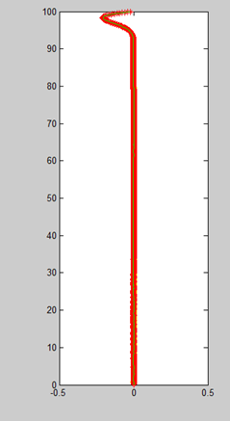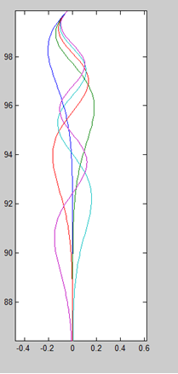
Độ sâu(m)
Độ sâu
Hình 2: Các mode dao động sóng
Hình 1: Vận tốc truyền sóng

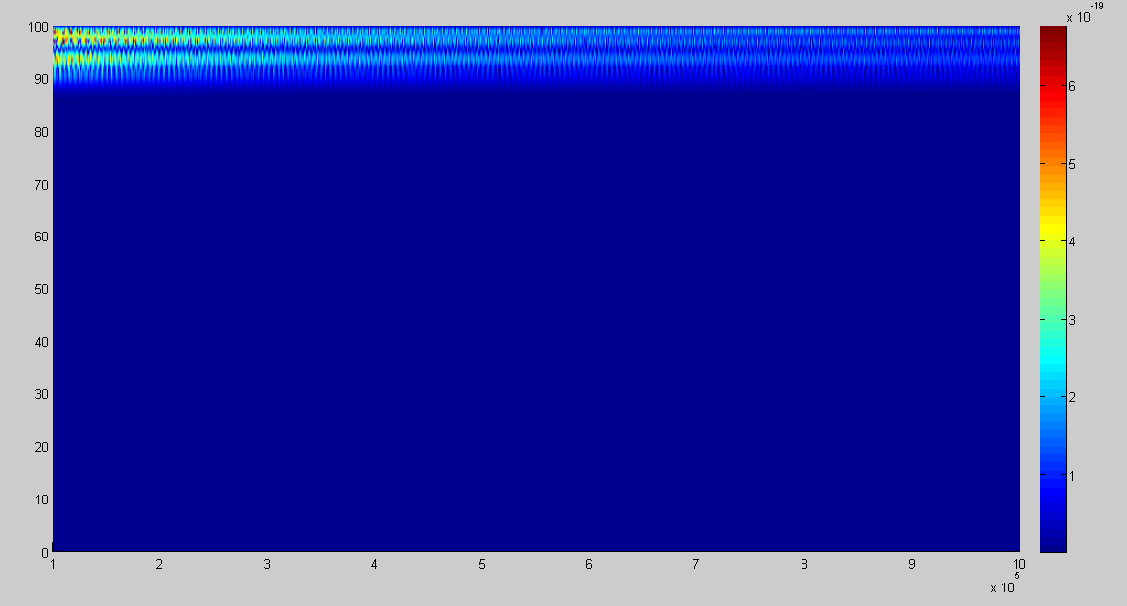
Hình 3: Dao động sóng

- Nhận xét:
Nhìn vào đồ thị ta thấy: hoạt động của sóng ở đáy biến thiên do sự thay đổi của (vận tốc sóng âm) vận tốc truyền pha dao động dưới tác động của mật độ và tính chất của môi trường nước. Năng lượng tập trung chủ yếu tại một lớp mỏng của đáy.

